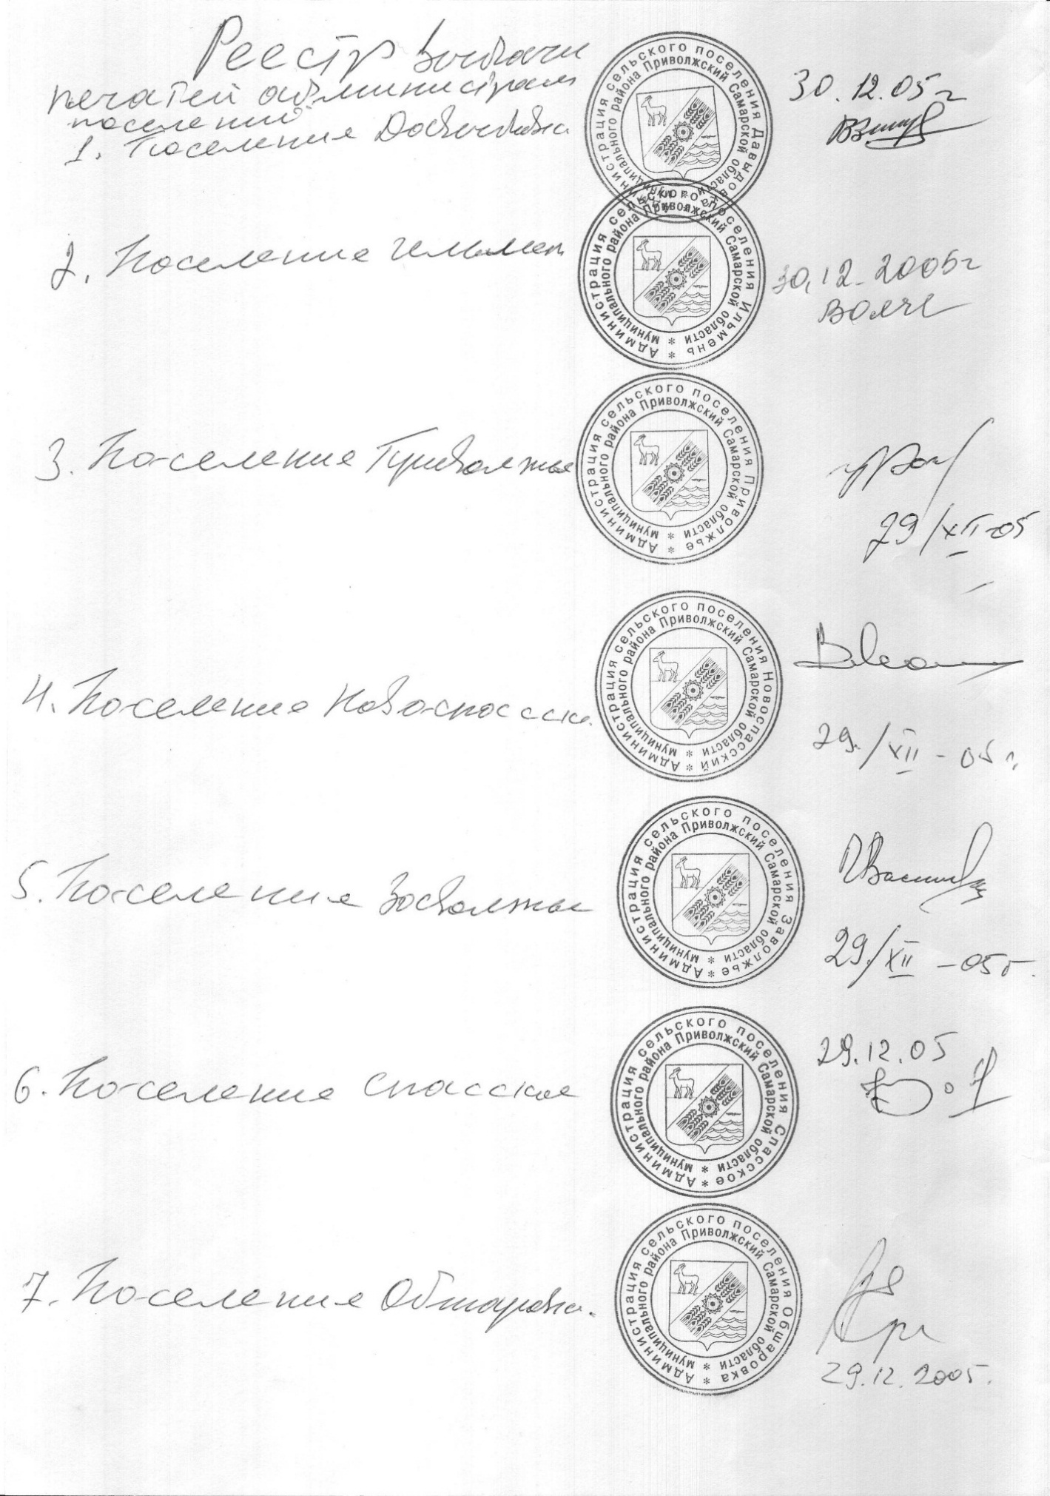 ____

# РОССИЙСКАЯ ФЕДЕРАЦИЯ

САМАРСКАЯ ОБЛАСТЬ

**сельского поселения Обшаровка**

муниципального района

Приволжский

**П О С Т А Н О В Л Е Н И Е**

**№_120_от _25.12._2017г**

«Об утверждении порядка предоставления

в 2018 году субсидий за счет местного бюджета

гражданам, ведущим личное подсобное хозяйство

на территории сельского поселения Обшаровка

муниципального района Приволжский, в целях возмещения

затрат в связи с производством сельскохозяйственной

продукции в части расходов на содержание коров.»

В соответствии со статьей 14 Федерального Закона от 06.10.2003года № 131-ФЗ «Об общих принципах организации местного самоуправления в Российской Федерации» и постановления администрации сельского поселения Обшаровка муниципального района Приволжский Самарской области « Об установлении расходных обязательств сельского поселения Обшаровка муниципального района Приволжский Самарской области по предоставлению субсидий на развитие сельскохозяйственного производства» от 25.12.2017г. № 119 администрация сельского поселения Обшаровка муниципального района Приволжский

ПОСТАНОВЛЯЕТ:

1. Утвердить Порядок предоставления в 2018 году субсидий за счет

местного бюджета гражданам, ведущим личное подсобное хозяйство на территории сельского поселения Обшаровка муниципального района Приволжский, в целях возмещения затрат в связи с производством сельскохозяйственной продукции в части расходов на содержание коров.

2. Контроль за выполнением настоящего постановления возложить на главу администрации сельского поселения Обшаровка муниципального района Приволжский Самарской области Насенкову Татьяну Павловну.

3. Опубликовать настоящее постановление в информационном бюллетене «Вестник сельского поселения Обшаровка».

4. Настоящее постановление вступает в силу со дня его официального опубликования, но не ранее дня вступления в силу Решения Собрания представителей сельского поселения Обшаровка муниципального района Приволжский « О бюджете сельского поселения Обшаровка муниципального района Приволжский на 2018 год и плановый период 2019 и 2020 годов» в части отражения в расходах местного бюджета средств, предусмотренных для предоставления в 2018-2020 годах субсидий гражданам, ведущим личное подсобное хозяйство на территории сельского поселения Обшаровка муниципального района Приволжский, в целях возмещения затрат в связи с производством сельскохозяйственной продукции в части расходов на содержание коров.

Глава сельского

поселения Обшаровка: Т.П.Насенкова

ПОРЯДОК

предоставления в 2018году субсидий за счет средств местного бюджета гражданам, ведущим личное подсобное хозяйство на территории сельского поселения Обшаровка муниципального района Приволжский, в целях возмещения затрат в связи с производством сельскохозяйственной продукции в части расходов на содержание коров

1. Настоящий Порядок определяет механизм предоставления в 2018 году субсидий за счет средств местного бюджета гражданам, ведущим личное подсобное хозяйство на территории сельского поселения Обшаровка муниципального района Приволжский, в целях возмещения затрат в связи с производством сельскохозяйственной продукции в части расходов на содержание коров (далее- субсидия).
2. Субсидии предоставляются в соответствии со сводной бюджетной росписью местного бюджета на соответствующий финансовый год в пределах лимитов бюджетных обязательств по предоставлению субсидий, утвержденных в установленном порядке администрации сельского поселения Обшаровка муниципального района Приволжский (далее- администрация поселения).
3. Субсидии предоставляются гражданам, ведущим личное подсобное хозяйство на территории сельского поселения Обшаровка муниципального района Приволжский Самарской области в соответствии с Федеральным законом «О личном подсобном хозяйстве» (далее- производители), в целях возмещения затрат в связи с производством сельскохозяйственной продукции в части расходов на содержание коров.
4. Субсидии не предоставляются производителям, личное подсобное хозяйство которых не учтено в похозяйственной книге, **не имеющим поголовья коров на дату не позднее чем за 10 дней до даты подачи производителем заявления о предоставлении субсидии.**
5. Субсидии предоставляются производителям, соответствующим требованиям пунктов 3, 4 настоящего Порядка (далее- получатели), в целях возмещения затрат в связи с производством сельскохозяйственной продукции в части расходов на содержание коров (за исключением затрат, ранее возмещенных в соответствии с действующим законодательством).
6. Субсидии предоставляются получателям при соблюдении следующих условий:

не снижение поголовья коров в течении текущего финансового года, в котором предоставлена субсидия;

отсутствие выявленных в ходе проверок, проводимых администрацией поселения, недостоверных сведений в документах, представленных получателями в соответствии с пунктом 8 настоящего Порядка, а также фактов неправомерного получения субсидии.

**наличие договора (соглашения) на предоставление субсидий с администрацией поселения, в соответствии с типовой формой для соответствующего вида субсидий;**

**у получателя субсидий должна отсутствовать задолженность по налогам, сборам и иным обязательным платежам в бюджет сельского поселения Обшаровка, срок исполнения по которым наступил;**

**получатели субсидий не должны находиться в процессе реорганизации, ликвидации, банкротства и не должны иметь ограничения на осуществление хозяйственной деятельности;**

**получатели субсидий не должны являться иностранными юридическими лицами, а также российскими юридическими лицами, в уставном (складочном) капитале которых доля участия иностранных юридических лиц;**

**получатели субсидий не должны получать средства из соответствующего бюджета бюджетной системы Российской Федерации;**

**получатели субсидий не должны получать из соответствующего бюджета бюджетной системы Российской Федерации в соответствии с иными нормативными правовыми актами, муниципальными правовыми актами на цели предоставления субсидии.**

1. Размер субсидии, предоставляемой получателю, определяется как произведение количества коров, которые учтены в похозяйственной книге на дату не позднее чем за 30 дней до даты подачи заявления о предоставлении субсидии, и ставки расчета размера субсидии в размере 1500 (одной тысячи пятисот) рублей на содержание одной головы.
2. В целях получения субсидии производителем представляются не позднее 15 ноября текущего финансового года в администрацию поселения, в пределах границ которого производитель осуществляет свою деятельность, следующие документы:

заявление о предоставлении субсидии с указанием почтового адреса и контактного телефона производителя;

справка-расчет о причитающейся производителю субсидии по форме согласно приложению к настоящему Порядку;

копия паспорта производителя с предъявлением оригинала документа;

копия документа с указанием номера счета, открытого производителю в российской кредитной организации;

1. Администрация поселения в целях предоставления субсидий осуществляет:

регистрацию заявлений о предоставлении субсидий в порядке их поступления в специально журнале, листы которого должны быть пронумерованы, прошнурованы, скреплены печатью администрации поселения;

рассмотрение документов, предусмотренных пунктом 8 настоящего Порядка, и принятие решения о предоставлении получателю субсидии или отказе в ее предоставлении в течении 20 рабочих дней со дня регистрации заявления о предоставлении субсидии.

Предоставление субсидии осуществляется путем перечисления суммы субсидии на счет, открытый получателю в российской кредитной организации.

Основаниями для отказа в предоставлении производителю субсидии являются:

несоответствие производителя требованиям пунктов 3,4 настоящего Порядка;

отсутствие, недостаточность или использование администрацией поселения в полном объеме лимитов бюджетных обязательств по предоставлению субсидий, утвержденных в установленном порядке администрации поселения;

представление документов, указанных в пункте 8 настоящего Порядка, с нарушением сроков, установленных пунктом 8 настоящего Порядка, не в полном объеме и (или) не соответствующих требованиям действующего законодательства.

В случае принятия решения об отказе в предоставлении субсидии представленные производителем документы подлежат возврату с мотивированным отказом (в письменной форме).

Производитель после устранения причин, послуживших основанием для отказа в предоставлении субсидии, вправе вновь обратиться с заявлением о предоставлении субсидии в срок, установленный пунктом 8 настоящего Порядка.

**недостоверность представленной получателем субсидии информации;**

1. Администрация поселения вправе привлекать кредитные организации для перечисления получателям субсидий при условии заключения соглашения администрацией поселения с кредитной организацией в порядке, установленном действующим законодательством, предусмотрев в нем возможность перечисления общей суммы субсидий на счет российской кредитной организации для последующего зачисления на счета получателей.
2. В случае нарушения получателем условий, предусмотренных пунктом 6 настоящего Порядка, получатель обязан в течении 10 дней со дня получения письменного требования администрации поселения о возврате субсидии или ее части возвратить в доход местного бюджета предоставленную субсидию или ее часть, полученную неправомерно.

В случае если субсидия или ее часть не возвращена в установленный срок, она взыскивается в доход местного бюджета в порядке, установленном действующим законодательством.

1. Контроль за целевым предоставлением субсидий осуществляется администрацией поселения.

**Администрация поселения и орган государственного (муниципального) финансового контроля осуществляют обязательную проверку соблюдения условий, целей и порядка предоставления субсидий их получателем.**